**Многотактное процессорное ядро**

Попробуем немного улучшить предыдущий вариант процессорного ядра, проведя повторную ревизию модулей ядра, проанализировав систему команд и возможные преобразования сигналов и данных, которые необходимо будет сделать.

Подход к построению многотактного процессорного ядра выбран не совсем классический, введем изначально некоторое количество т.н. «неархитектурных регистров» которые будут хранить промежуточные состояния.

И так, еще раз наши микроархитектурные блоки однотактного варианта:

**rv_pc** – программный счетчик;

**rv_mem** – блок памяти (программная и оперативная;

**rv_desh** – дешифратор команд (слова-инструкции);

**rv_imm** – формирователь непосредственного значения из слова-интсрукции;

**rv_reg_file** – файл-регистр

**rv_ops_mux** – коммутатор операндов для АЛУ;

**rv_cmp** – формирователь сигнала разрешения перехода;

**rv_alu_v** – АЛУ;

**rv_rez_mux** – коммутатор результатов;

**rv_csr** – блок регистров специального назначения.

Пробуем рассмотреть возможные сигналы и действия на каждом из этапов. Промежуточные результаты каждого из этапов фиксируются в неархитектурных регистрах. Да, таким образом количество задействованных ресурсов возрастает, но в качестве упражнения такой подход может иметь место.

Предлагается разбиение функциональности на несколько уровней:

L0 – выборка текущего значения программного счетчика (точнее пары значений – PC и РС+4).

L1 – выборка слова-инструкции из памяти.

L2 – дешифрация инструкции – выделение адресов операндов, типа инструкции, формирование управляющих сигналов.

L3 – выборка операндов из файл-регистров (в рассматриваемой микроархитектуре – это файл-регистр и блок регистров специальных функций).

L4 – работа АЛУ.

L5 – чтение/запись данных из оперативной памяти.

L6 – запись данных в файл-регистры и нового значения в программный счётчик.

Вся структура управляется кольцевым счетчиком поочередно разрешающим работу модулей каждого из уровней. Для этого модули процессорного ядра должны быть дополнены сигналами разрешения работы (особенно модули с элементами памяти). Такой модификации подвергнутся – программный счетчик, добавим разрешение на запись в файл-регистр (запись результата в порт Rd/регистра по адресу rd), разрешение на запись в блок регистров специальных функций.

«Новый» программный счетчик:

module rv_pc

#(

parameter WIDTH=32

)

(

  input clk,

  input rst_n,

  input en,

  input pc_load,

  input [WIDTH-1:0] pc_next,

  output [WIDTH-1:0] pc,

  output reg [WIDTH-1:0] pc_plus

);

reg [WIDTH-1:0] pc_reg;

always@(posedge clk or negedge rst_n)

  begin

    if(!rst_n)

      pc_reg   <= 32'h00;

    else

    if (en) begin

      if(pc_load==1'b1)

        pc_reg <= pc_next;

      else

        pc_reg <= pc_reg + 3'h4;

      end

    end

  //end///*

assign pc = pc_reg;

always @ *

  begin

  pc_plus <= pc_reg + 3'h4;

  end

// */

endmodule

Модификация файл-регистра:

module rv_reg_file

#(

  parameter DATA_WIDTH=32,

  parameter ADDR_WIDTH=5

  )

( input clk,

  input [(ADDR_WIDTH-1):0] rs1,

  input [(ADDR_WIDTH-1):0] rs2,

  input [(ADDR_WIDTH-1):0] rd,

  output reg [(DATA_WIDTH-1):0] Rs1_out,

  output reg [(DATA_WIDTH-1):0] Rs2_out,

  input [(DATA_WIDTH-1):0] Rd_input,

  input we,

  input en

);

  reg [DATA_WIDTH-1:0] ram[0:2**ADDR_WIDTH-1];

  wire rd_nonzero;

  wire rs1_nonzero;

  wire rs2_nonzero;

  assign rd_nonzero = |rd;

  assign rs1_nonzero = |rs1;

  assign rs2_nonzero = |rs2;

always @ (posedge clk)

  begin

    if (en & we & rd_nonzero) ram[rd] <= Rd_input;

  end

always @ (*)

  begin

    Rs1_out <= rs1_nonzero ? ram[rs1] : 32'h0;

    Rs2_out <= rs2_nonzero ? ram[rs2] : 32'h0;

  end

endmodule

И блок регистров специального назначения (пока это просто код-заглушка):

module rv_csr

#(

  parameter DATA_WIDTH=32,

  parameter ADDR_WIDTH=12,

  parameter CSR_size = 32

  )

( input clk,

  input [(ADDR_WIDTH-1):0] csr_addr,

  input [(DATA_WIDTH-1):0] csr_in,

  output reg [(DATA_WIDTH-1):0] csr_out,

  input csr_wr,

  input en

);

// csr register file

reg [ADDR_WIDTH-1:0] csr_reg[0:CSR_size-1];

always @ (posedge clk)

begin

  case (csr_addr)

    32'h0 : begin

      if (csr_wr&en) begin

        csr_reg[0] <= csr_in;

      end

      else begin

        csr_out <= csr_reg[0];

      end

    end

    default: begin

      csr_out<=32'h0;

    end

  endcase

end

endmodule

Уровни «разделяются» промежуточными регистрами (обычные регистры хранения), которые фиксируют данные (регистры R0 - R7). Ряд сигналов просто «пробрасываются» по этапам (напрямую между регистрами) в том случае, если они не задействованы в них, но требуются на последующих.

**L0 – выборка текущего значения программного счетчика**

Текущее значение программного счетчика и его инкремента (PC+4) запоминаются в регистре R1. Выходными линиями, соответствующими PC, адресуется память (память программ). Также пара PC, PC+4 с выхода R1 будет подана на вход регистра R2. Программному счетчику добавлен вход разрешения работы (en).

**L1 – выборка слова-инструкции из памяти**

В регистре R2 фиксируется слово инструкции из памяти и текущие значения пары PC, PC+4. Выход регистра подается на декодер инструкции и на схемы формирования непосредственного значения (immediate). Значения счетчиков передаются на вход следующего регистра (R3).

|  |  |
| --- | --- |
|  | wire [31:0]l0r1_PC;  wire [31:0]l0r1_PCplus;  wire [31:0]r1l1_PC;  wire [31:0]r1l1_PCplus;  rv_pc pc( // programm counter    .clk(clk),    .rst_n(rst),    .en(en_level[6]),    .pc_load(r6l6_PC_load),    .pc_next(r6l6_Rez),    .pc(l0r1_PC),    .pc_plus(l0r1_PCplus)  );  wire [255:0] r1_in;  assign r1_in = {l0r1_PC, l0r1_PCplus, 192'h0};  wire [255:0] r1_out;  wire [191:0] r1_null;  assign {r1l1_PC, r1l1_PCplus, r1_null} = r1_out;  rv_r_reg R1(    .clk(clk),    .rst_n(rst),    .en(en_level[0]),    .r_in(r1_in),    .r_out(r1_out)  ); |

Рис. 1 Выборка текущего значения программного счетчика.

Адрес инструкции на память подается со сдвигом на два бита – таким образом учитывается, что реализованная в примере микроархитектура использует 32-битную память.

|  |  |
| --- | --- |
|  | wire [31:0] l1r2_iw;  wire [31:0] l1r2_PC;  wire [31:0] l1r2_PCplus;  rv_mem mem( // system memory    .clk(clk),    //.i_addr(32'h0), //(r1l1_PC),    .i_addr(r1l1_PC>>2),    .code_out(l1r2_iw),    .d_addr(r5l5_Rez>>2),    .d_out(l5r6_Mem_data),    .d_in(r5l5_Rs2_reg),    .we(r5l5_mem_wr),    .en(en_level[5])  );  // L1_R2  wire [31:0]r2l2_iw;  wire [31:0]r2l2_PC;  wire [31:0]r2l2_PCplus;  wire [255:0] r2_in;  wire [255:0] r2_out;  assign r2_in = {l1r2_iw, r1l1_PC, r1l1_PCplus, 160'h0};  wire [159:0] r2_null;  assign {r2l2_iw, r2l2_PC, r2l2_PCplus, r2_null} = r2_out;  rv_r_reg R2(    .clk(clk),    .rst_n(rst),    .en(en_level[1]),    .r_in(r2_in),    .r_out(r2_out)  ); |

Рис. 2 Выборка слова-инструкции из памяти.

**L2 – дешифрация инструкции**

Из слова-инструкции идет выделение адресов регистров-операндов, типа (опкодов и функциональных полей) инструкции, формирование управляющих сигналов на запись в файл-регистры (регистров общего назначения и специальных регистров).

|  |  |
| --- | --- |
|  | wire [4:0] l2r3_rs1;  wire [4:0] l2r3_rs2;  wire [6:0] l2r3_op;  wire [2:0] l2r3_fn3;  wire [6:0] l2r3_fn7;  wire [4:0] l2r3_rd;  wire l2r3_rd_wr;  wire l2r3_mem_wr;  wire l2r3_csr_wr;  wire [31:0] l2r3_imm;  wire [31:0] l2r3_PC;  wire [31:0] l2r3_PCplus;  rv_desh desh( // instruction decoder    .inst(r2l2_iw),    .opcode(l2r3_op),    .rs1(l2r3_rs1),    .rs1_en(),    .rs2(l2r3_rs2),    .rs2_en(),    .rd(l2r3_rd),    .rd_wr(l2r3_rd_wr),    .funct3(l2r3_fn3),    .f3_en(),    .funct7(l2r3_fn7),    .f7_en(),    .mem_en(),    .mem_wr(l2r3_mem_wr),    .csr_en(),    .csr_wr(l2r3_csr_wr),    .pc_load()  );  rv_imm immed(  // immediate decoder    .inst(r2l2_iw),    .imm(l2r3_imm)  );  wire [4:0] r3l3_rs1;  wire [4:0] r3l3_rs2;  wire [6:0] r3l3_op;  wire [2:0] r3l3_fn3;  wire [6:0] r3l3_fn7;  wire [4:0] r3l3_rd;  wire r3l3_rd_wr;  wire r3l3_mem_wr;  wire r3l3_csr_wr;  wire [31:0] r3l3_imm;  wire [31:0] r3l3_PC;  wire [31:0] r3l3_PCplus;  wire [255:0] r3_in;  wire [255:0] r3_out;  assign r3_in = {l2r3_rs1, l2r3_rs2, l2r3_op, l2r3_fn3, l2r3_fn7, l2r3_rd, l2r3_rd_wr,      l2r3_mem_wr, l2r3_csr_wr, l2r3_imm,  r2l2_PC, r2l2_PCplus, 125'h0};  wire [124:0] r3_null;  assign {r3l3_rs1, r3l3_rs2, r3l3_op, r3l3_fn3, r3l3_fn7, r3l3_rd, r3l3_rd_wr,      r3l3_mem_wr, r3l3_csr_wr, r3l3_imm,  r3l3_PC, r3l3_PCplus, r3_null} = r3_out;  rv_r_reg R3(    .clk(clk),    .rst_n(rst),    .en(en_level[2]),    .r_in(r3_in),    .r_out(r3_out)  ); |

Рис. 3 Дешифровка инструкции.

**L3 – выборка операндов из файл-регистров**

Адреса регистров-операндов подаются на адресные входы файл-регистров (основного и регистров специальных функций). Оставшиеся адрес регистра-приёмника, числовая константа, программный счетчик, сигналы разрешения записью поступают на входы регистра R4.

Выходы Rs1, Rs2 и выбранного CSR также записываются в регистр R4.

|  |  |
| --- | --- |
|  | wire [31:0] l3r4_Rs1_reg;  wire [31:0] l3r4_Rs2_reg;  wire [31:0] l3r4_CSR;  rv_reg_file reg_file(   // register's file    .clk(clk),    .rs1(r3l3_rs1),    .rs2(r3l3_rs2),    .rd(r6l6_rd),    .Rs1_out(l3r4_Rs1_reg),    .Rs2_out(l3r4_Rs2_reg),    .Rd_input(Rd_reg),    .we(r6l6_rd_wr),    .en(en_level[6])  );  rv_csr csr(    .csr_addr(r3l3_imm[11:0]),    .csr_in(r6l6_Rez),    .csr_out(l3r4_CSR),    .csr_wr(r6l6_csr_wr),    .en(en_level[3])  );  assign Data_out = l3r4_CSR; //CSR;  wire [31:0] r4l4_Rs1_reg;  wire [31:0] r4l4_Rs2_reg;  wire [6:0] r4l4_op;  wire [2:0] r4l4_fn3;  wire [6:0] r4l4_fn7;  wire [4:0] r4l4_rd;  wire r4l4_rd_wr;  wire r4l4_mem_wr;  wire r4l4_csr_wr;  wire [31:0] r4l4_imm;  wire [31:0] r4l4_PC;  wire [31:0] r4l4_PCplus;  wire [31:0] r4l4_CSR;  wire [255:0] r4_in;  wire [255:0] r4_out;  assign r4_in = {l3r4_Rs1_reg, l3r4_Rs2_reg, r3l3_op, r3l3_fn3, r3l3_fn7, r3l3_rd, r3l3_rd_wr,      r3l3_mem_wr, r3l3_csr_wr, r3l3_imm,  r3l3_PC, r3l3_PCplus, l3r4_CSR, 39'h0};  wire [38:0] r4_null;  assign {r4l4_Rs1_reg, r4l4_Rs2_reg, r4l4_op, r4l4_fn3, r4l4_fn7, r4l4_rd, r4l4_rd_wr,      r4l4_mem_wr, r4l4_csr_wr, r4l4_imm,  r4l4_PC, r4l4_PCplus, r4l4_CSR, r4_null} = r4_out;  rv_r_reg R4(    .clk(clk),    .rst_n(rst),    .en(en_level[3]),    .r_in(r4_in),    .r_out(r4_out)  ); |

Рис. 4 Выборка операндов из файл-регистров.

**L4 – этап работы арифметико-логического устройства( АЛУ)**

В рассматриваемой архитектуре АЛУ применяется для действий над операндами из файл-регистров, для вычисления адресов переходов, действий над считанными значениями регистров специального назначения. Из R4 на мультиплексор поступают возможные операнды, выбор двух операндов производится в зависимости от управляющих кодов (opcode, funct3, funct7).

Параллельно Rs1, Rs2 и опкоды подаются на блок разрешения переноса (по факту – компаратор с входами разрешения).

Все остальные сигналы плюс копия Rs2 транзитом подаются на вход регистра R5.

**L5 – чтение/запись данных из оперативной памяти**

На этом шаге производятся операции с памятью (памятью данных). Из регистра R5 выбираются результаты АЛУ, значение регистра Rs2, сигнал управления записью. Остальные сигналы транзитом подаются на вход регистра R6.

**L6 – запись данных в файл-регистры**.

Потенциальные результаты для записи в Rd подаются на вход мультиплексора, определяющего какое из значений будет записано в регистр Rd. Данные для записи также подаются на входы блока регистра специального назначения (CSR). Транзитом следует только новое значение программного счетчика и сигнал разрешения его модификации.

|  |  |
| --- | --- |
|  | wire [31:0] Op1;  wire [31:0] Op2;  rv_ops_mux ops_mux(    .opcode(r4l4_op),    .funct3(r4l4_fn3),    .funct7(r4l4_fn7),    .Rs1(r4l4_Rs1_reg),    .Rs2(r4l4_Rs2_reg),    .imm(r4l4_imm),    .PC(r4l4_PC),    .CSR(r4l4_CSR),    .Op1(Op1),    .Op2(Op2)  );  rv_cmp cmp(    .opcode(r4l4_op),    .funct3(r4l4_fn3),    .Rs1(r4l4_Rs1_reg),    .Rs2(r4l4_Rs2_reg),    .pc_new(l4r5_PC_load)  );  rv_alu_v alu_v(    .opcode(r4l4_op),    .funct3(r4l4_fn3),    .funct7(r4l4_fn7),    .Op1(Op1),    .Op2(Op2),    .Rez(l4r5_Rez)  );  wire [31:0] l4r5_Rez;  wire l4r5_PC_load;  wire [31:0] r5l5_Rez;  wire [31:0] r5l5_Rs2_reg;  wire [6:0] r5l5_op;  wire [2:0] r5l5_fn3;  wire [6:0] r5l5_fn7;  wire [4:0] r5l5_rd;  wire r5l5_rd_wr;  wire r5l5_mem_wr;  wire r5l5_csr_wr;  wire [31:0] r5l5_imm;  wire [31:0] r5l5_PC;  wire [31:0] r5l5_PCplus;  wire r5l5_PC_load;  //L5  wire [255:0] r5_in;  wire [255:0] r5_out;  assign r5_in = {l4r5_Rez, r4l4_Rs2_reg, r4l4_op, r4l4_fn3, r4l4_fn7, r4l4_rd, r4l4_rd_wr,      r4l4_mem_wr, r4l4_csr_wr, r4l4_imm,  r4l4_PC, r4l4_PCplus, l4r5_PC_load, 70'h0};  wire [69:0] r5_null;  assign {r5l5_Rez, r5l5_Rs2_reg, r5l5_op, r5l5_fn3, r5l5_fn7, r5l5_rd, r5l5_rd_wr,      r5l5_mem_wr, r5l5_csr_wr, r5l5_imm,  r5l5_PC, r5l5_PCplus, r5l5_PC_load, r5_null} = r5_out;  rv_r_reg R5(    .clk(clk),    .rst_n(rst),    .en(en_level[4]),    .r_in(r5_in),    .r_out(r5_out)  ); |

Рис. 5 Подача операндов на АЛУ.

|  |  |
| --- | --- |
|  | wire [31:0] l5r6_Mem_data;  wire [31:0] r6l6_Mem_data;  wire [31:0] r6l6_Rez;  wire [31:0] r6l6_Rs2_reg;  wire [6:0] r6l6_op;  wire [2:0] r6l6_fn3;  wire [6:0] r6l6_fn7;  wire [4:0] r6l6_rd;  wire r6l6_rd_wr;  wire r6l6_mem_wr;  wire r6l6_csr_wr;  wire [31:0] r6l6_imm;  wire [31:0] r6l6_PC;  wire [31:0] r6l6_PCplus;  wire r6l6_PC_load;  wire [255:0] r6_in;  wire [255:0] r6_out;  assign r6_in = {l5r6_Mem_data, r5l5_Rez,  r5l5_op, r5l5_fn3, r5l5_fn7, r5l5_rd, r5l5_rd_wr,      r5l5_mem_wr, r5l5_csr_wr, r5l5_imm,  r5l5_PC, r5l5_PCplus, r5l5_PC_load, 70'h0};  wire [69:0] r6_null;  assign {r6l6_Mem_data, r6l6_Rez, r6l6_op, r6l6_fn3, r6l6_fn7, r6l6_rd, r6l6_rd_wr,      r6l6_mem_wr, r6l6_csr_wr, r6l6_imm,  r6l6_PC, r6l6_PCplus, r6l6_PC_load, r6_null} = r6_out;  rv_r_reg R6(    .clk(clk),    .rst_n(rst),    .en(en_level[5]),    .r_in(r6_in),    .r_out(r6_out)  );  wire [31:0] Rd_reg;  rv_rez_mux rez_mux(    .opcode(r6l6_op),    .funct3(r6l6_fn3),    .funct7(r6l6_fn7),    .Rez(r6l6_Rez),    .Pc_plus(r6l6_PCplus),    .Mem_data(r6l6_Mem_data),    .Imm(r6l6_imm),    .Rd(Rd_reg)  ); |

Рис. 6 Чтение/запись данных из оперативной памяти.

|  |  |
| --- | --- |
|  | wire [31:0] Rd_reg;  rv_rez_mux rez_mux(    .opcode(r6l6_op),    .funct3(r6l6_fn3),    .funct7(r6l6_fn7),    .Rez(r6l6_Rez),    .Pc_plus(r6l6_PCplus),    .Mem_data(r6l6_Mem_data),    .Imm(r6l6_imm),    .Rd(Rd_reg)  ); |

Рис.7 Запись в файл-регистры.

Общая структура процессора представлена на рис.8.

Регистры R1-R6 являются достаточно «широкими» - их разрядность с запасом взята 256 бит (да, немного расточительно с точки зрения ресурсов кристалла/FPGA, но достаточно наглядно). Кольцевой счетчик, выдающий сигналы разрешения и «широкие» регистры хранения промежуточных результатов.

|  |  |
| --- | --- |
| module rv_ring_reg  #(  parameter WIDTH=7  )  (    input clk,    input rst_n,    output  [WIDTH-1:0] L_en  );  reg [WIDTH-1:0] ring;  always@(posedge clk or negedge rst_n)    begin      if(!rst_n)        ring   <= 8'b00000001;      else        ring <= {ring[WIDTH-2:0],ring[WIDTH-1]};      end  assign L_en = ring;  endmodule | module rv_r_reg  #(    parameter WIDTH=256    )  (    input clk,    input rst_n,    input en,    input  [WIDTH - 1:0] r_in,    output reg [WIDTH - 1:0] r_out  );  always@(posedge clk or negedge rst_n)    begin      if(!rst_n)        r_out <= 0;      else        if(en) begin r_out <= r_in; end      end  endmodule |

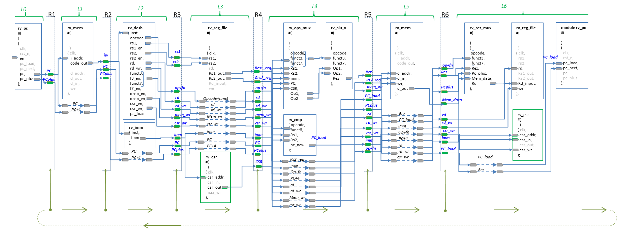

Рис. 8 Структура многотактного процессора.

Общий код процессора:

`include "rv_pc.v"

`include "rv_mem.v"

`include "rv_desh.v"

`include "rv_imm.v"

`include "rv_reg_file_tst.v"

`include "rv_ops_mux.v"

`include "rv_cmp.v"

`include "rv_alu_v.v"

`include "rv_rez_mux.v"

`include "rv_csr.v"

`include "rv_r_reg.v"

`include "rv_ring_reg.v"

module rv_cpu_top

#(

  parameter DATA_WIDTH=32,

  parameter ADDR_WIDTH=32

  )

( input clk,

  input rst,

//  input [(ADDR_WIDTH-1):0] Data_In,

  output[(DATA_WIDTH-1):0] Data_out

);

// CPU modules

wire [6:0] en_level;

rv_ring_reg ring_reg(

  .clk(clk),

  .rst_n(rst),

  .L_en(en_level)

);

// L0_R1

wire [31:0]l0r1_PC;

wire [31:0]l0r1_PCplus;

wire [31:0]r1l1_PC;

wire [31:0]r1l1_PCplus;

rv_pc pc( // programm counter

  .clk(clk),

  .rst_n(rst),

  .en(en_level[6]),

//  .pc_load(r7l7_PC_load),

//  .pc_next(r7l7_Rez),

  .pc_load(r6l6_PC_load),

  .pc_next(r6l6_Rez),

  .pc(l0r1_PC),

  .pc_plus(l0r1_PCplus)

);

wire [255:0] r1_in;

assign r1_in = {l0r1_PC, l0r1_PCplus, 192'h0};

wire [255:0] r1_out;

wire [191:0] r1_null;

assign {r1l1_PC, r1l1_PCplus, r1_null} = r1_out;

rv_r_reg R1(

  .clk(clk),

  .rst_n(rst),

  .en(en_level[0]),

  .r_in(r1_in),

  .r_out(r1_out)

);

// R1_L1

wire [31:0] l1r2_iw;

wire [31:0] l1r2_PC;

wire [31:0] l1r2_PCplus;

rv_mem mem( // system memory

  .clk(clk),

  //.i_addr(32'h0), //(r1l1_PC),

  .i_addr(r1l1_PC>>2),

  //.i_addr(l0r1_PC>>2),

  .code_out(l1r2_iw),

  .d_addr(r5l5_Rez>>2),

  .d_out(l5r6_Mem_data),

  .d_in(r5l5_Rs2_reg),

  .we(r5l5_mem_wr),

  .en(en_level[5])

);

// L1_R2

wire [31:0]r2l2_iw;

wire [31:0]r2l2_PC;

wire [31:0]r2l2_PCplus;

wire [255:0] r2_in;

wire [255:0] r2_out;

assign r2_in = {l1r2_iw, r1l1_PC, r1l1_PCplus, 160'h0};

//assign r2_in = {l1r2_iw, l0r1_PC, l0r1_PCplus, 160'h0};

wire [159:0] r2_null;

assign {r2l2_iw, r2l2_PC, r2l2_PCplus, r2_null} = r2_out;

rv_r_reg R2(

  .clk(clk),

  .rst_n(rst),

  .en(en_level[1]),

  .r_in(r2_in),

  .r_out(r2_out)

);

// L2_R3

wire [4:0] l2r3_rs1;

wire [4:0] l2r3_rs2;

wire [6:0] l2r3_op;

wire [2:0] l2r3_fn3;

wire [6:0] l2r3_fn7;

wire [4:0] l2r3_rd;

wire l2r3_rd_wr;

wire l2r3_mem_wr;

wire l2r3_csr_wr;

wire [31:0] l2r3_imm;

wire [31:0] l2r3_PC;

wire [31:0] l2r3_PCplus;

rv_desh desh( // instruction decoder

  .inst(r2l2_iw),

  .opcode(l2r3_op),

  .rs1(l2r3_rs1),

  .rs1_en(),

  .rs2(l2r3_rs2),

  .rs2_en(),

  .rd(l2r3_rd),

  .rd_wr(l2r3_rd_wr),

  .funct3(l2r3_fn3),

  .f3_en(),

  .funct7(l2r3_fn7),

  .f7_en(),

  .mem_en(),

  .mem_wr(l2r3_mem_wr),

  .csr_en(),

  .csr_wr(l2r3_csr_wr),

  .pc_load()

);

rv_imm immed(  // immediate decoder

  .inst(r2l2_iw),

  .imm(l2r3_imm)

);

wire [4:0] r3l3_rs1;

wire [4:0] r3l3_rs2;

wire [6:0] r3l3_op;

wire [2:0] r3l3_fn3;

wire [6:0] r3l3_fn7;

wire [4:0] r3l3_rd;

wire r3l3_rd_wr;

wire r3l3_mem_wr;

wire r3l3_csr_wr;

wire [31:0] r3l3_imm;

wire [31:0] r3l3_PC;

wire [31:0] r3l3_PCplus;

wire [255:0] r3_in;

wire [255:0] r3_out;

assign r3_in = {l2r3_rs1, l2r3_rs2, l2r3_op, l2r3_fn3, l2r3_fn7, l2r3_rd, l2r3_rd_wr,

    l2r3_mem_wr, l2r3_csr_wr, l2r3_imm,  r2l2_PC, r2l2_PCplus, 125'h0};

wire [124:0] r3_null;

assign {r3l3_rs1, r3l3_rs2, r3l3_op, r3l3_fn3, r3l3_fn7, r3l3_rd, r3l3_rd_wr,

    r3l3_mem_wr, r3l3_csr_wr, r3l3_imm,  r3l3_PC, r3l3_PCplus, r3_null} = r3_out;

rv_r_reg R3(

  .clk(clk),

  .rst_n(rst),

  .en(en_level[2]),

  .r_in(r3_in),

  .r_out(r3_out)

);

//L3_R4

wire [31:0] l3r4_Rs1_reg;

wire [31:0] l3r4_Rs2_reg;

wire [31:0] l3r4_CSR;

rv_reg_file reg_file(   // register's file

  .clk(clk),

  .rs1(r3l3_rs1),

  .rs2(r3l3_rs2),

  .rd(r6l6_rd),

  .Rs1_out(l3r4_Rs1_reg),

  .Rs2_out(l3r4_Rs2_reg),

  .Rd_input(Rd_reg),

  .we(r6l6_rd_wr),

  .en(en_level[6])

);

rv_csr csr(

  .csr_addr(r3l3_imm[11:0]),

  .csr_in(r6l6_Rez),

  .csr_out(l3r4_CSR),

  .csr_wr(r6l6_csr_wr),

  .en(en_level[3])

);

assign Data_out = l3r4_CSR; //CSR;

wire [31:0] r4l4_Rs1_reg;

wire [31:0] r4l4_Rs2_reg;

wire [6:0] r4l4_op;

wire [2:0] r4l4_fn3;

wire [6:0] r4l4_fn7;

wire [4:0] r4l4_rd;

wire r4l4_rd_wr;

wire r4l4_mem_wr;

wire r4l4_csr_wr;

wire [31:0] r4l4_imm;

wire [31:0] r4l4_PC;

wire [31:0] r4l4_PCplus;

wire [31:0] r4l4_CSR;

wire [255:0] r4_in;

wire [255:0] r4_out;

assign r4_in = {l3r4_Rs1_reg, l3r4_Rs2_reg, r3l3_op, r3l3_fn3, r3l3_fn7, r3l3_rd, r3l3_rd_wr,

    r3l3_mem_wr, r3l3_csr_wr, r3l3_imm,  r3l3_PC, r3l3_PCplus, l3r4_CSR, 39'h0};

wire [38:0] r4_null;

assign {r4l4_Rs1_reg, r4l4_Rs2_reg, r4l4_op, r4l4_fn3, r4l4_fn7, r4l4_rd, r4l4_rd_wr,

    r4l4_mem_wr, r4l4_csr_wr, r4l4_imm,  r4l4_PC, r4l4_PCplus, r4l4_CSR, r4_null} = r4_out;

rv_r_reg R4(

  .clk(clk),

  .rst_n(rst),

  .en(en_level[3]),

  .r_in(r4_in),

  .r_out(r4_out)

);

// L4

wire [31:0] Op1;

wire [31:0] Op2;

rv_ops_mux ops_mux(

  .opcode(r4l4_op),

  .funct3(r4l4_fn3),

  .funct7(r4l4_fn7),

  .Rs1(r4l4_Rs1_reg),

  .Rs2(r4l4_Rs2_reg),

  .imm(r4l4_imm),

  .PC(r4l4_PC),

  .CSR(r4l4_CSR),

  .Op1(Op1),

  .Op2(Op2)

);

rv_cmp cmp(

  .opcode(r4l4_op),

  .funct3(r4l4_fn3),

  .Rs1(r4l4_Rs1_reg),

  .Rs2(r4l4_Rs2_reg),

  .pc_new(l4r5_PC_load)

);

rv_alu_v alu_v(

  .opcode(r4l4_op),

  .funct3(r4l4_fn3),

  .funct7(r4l4_fn7),

  .Op1(Op1),

  .Op2(Op2),

  .Rez(l4r5_Rez)

);

wire [31:0] l4r5_Rez;

wire l4r5_PC_load;

wire [31:0] r5l5_Rez;

wire [31:0] r5l5_Rs2_reg;

wire [6:0] r5l5_op;

wire [2:0] r5l5_fn3;

wire [6:0] r5l5_fn7;

wire [4:0] r5l5_rd;

wire r5l5_rd_wr;

wire r5l5_mem_wr;

wire r5l5_csr_wr;

wire [31:0] r5l5_imm;

wire [31:0] r5l5_PC;

wire [31:0] r5l5_PCplus;

wire r5l5_PC_load;

//L5

wire [255:0] r5_in;

wire [255:0] r5_out;

assign r5_in = {l4r5_Rez, r4l4_Rs2_reg, r4l4_op, r4l4_fn3, r4l4_fn7, r4l4_rd, r4l4_rd_wr,

    r4l4_mem_wr, r4l4_csr_wr, r4l4_imm,  r4l4_PC, r4l4_PCplus, l4r5_PC_load, 70'h0};

wire [69:0] r5_null;

assign {r5l5_Rez, r5l5_Rs2_reg, r5l5_op, r5l5_fn3, r5l5_fn7, r5l5_rd, r5l5_rd_wr,

    r5l5_mem_wr, r5l5_csr_wr, r5l5_imm,  r5l5_PC, r5l5_PCplus, r5l5_PC_load, r5_null} = r5_out;

rv_r_reg R5(

  .clk(clk),

  .rst_n(rst),

  .en(en_level[4]),

  .r_in(r5_in),

  .r_out(r5_out)

);

// L6

wire [31:0] l5r6_Mem_data;

wire [31:0] r6l6_Mem_data;

wire [31:0] r6l6_Rez;

wire [31:0] r6l6_Rs2_reg;

wire [6:0] r6l6_op;

wire [2:0] r6l6_fn3;

wire [6:0] r6l6_fn7;

wire [4:0] r6l6_rd;

wire r6l6_rd_wr;

wire r6l6_mem_wr;

wire r6l6_csr_wr;

wire [31:0] r6l6_imm;

wire [31:0] r6l6_PC;

wire [31:0] r6l6_PCplus;

wire r6l6_PC_load;

wire [255:0] r6_in;

wire [255:0] r6_out;

assign r6_in = {l5r6_Mem_data, r5l5_Rez,  r5l5_op, r5l5_fn3, r5l5_fn7, r5l5_rd, r5l5_rd_wr,

    r5l5_mem_wr, r5l5_csr_wr, r5l5_imm,  r5l5_PC, r5l5_PCplus, r5l5_PC_load, 70'h0};

wire [69:0] r6_null;

assign {r6l6_Mem_data, r6l6_Rez, r6l6_op, r6l6_fn3, r6l6_fn7, r6l6_rd, r6l6_rd_wr,

    r6l6_mem_wr, r6l6_csr_wr, r6l6_imm,  r6l6_PC, r6l6_PCplus, r6l6_PC_load, r6_null} = r6_out;

rv_r_reg R6(

  .clk(clk),

  .rst_n(rst),

  .en(en_level[5]),

  .r_in(r6_in),

  .r_out(r6_out)

);

// L7

wire [31:0] Rd_reg;

rv_rez_mux rez_mux(

  .opcode(r6l6_op),

  .funct3(r6l6_fn3),

  .funct7(r6l6_fn7),

  .Rez(r6l6_Rez),

  .Pc_plus(r6l6_PCplus),

  .Mem_data(r6l6_Mem_data),

  .Imm(r6l6_imm),

  .Rd(Rd_reg)

);

endmodule

Небольшая, не делающая ничего «умного» тестовая программа:

lui x3,0x5

srli x3,x3,12

lui x1,0x1

lui x4,0x7

l1:

add x5, x1, x4

addi x3, x3,5

jal x2,l1

lui x3,0x99

lui x4,0x77

beq x0,x0,l1

srli x1,x1,12

lui x2,0x0

lui x4,0x7

add x5, x1, x4

На рис.9 – она же в симуляторе RARS.

Рис. 10 – временные диаграммы исполнения кода. На ней представлены значения программного счетчика, адресных входов памяти команд, вход Rd файл-регистра, входы и выходы АЛУ, расшифровку кодов инструкции – поля opcode и funct3, funct7, значение immediate (да, они не всегда имеют значение, но при обработке будут игнорированы), сигналы разрешения работы каждого из этапов.

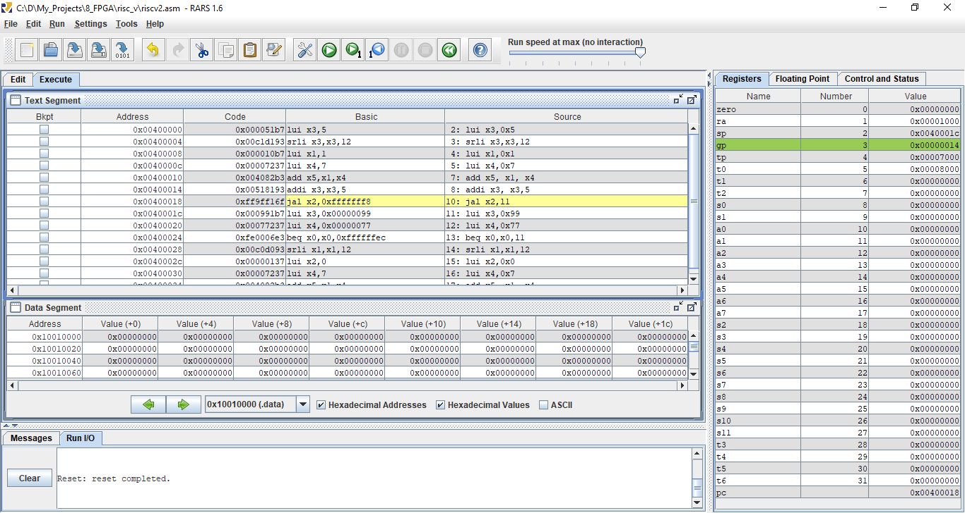

Рис. 10 Тестовая программа в симуляторе RARS.

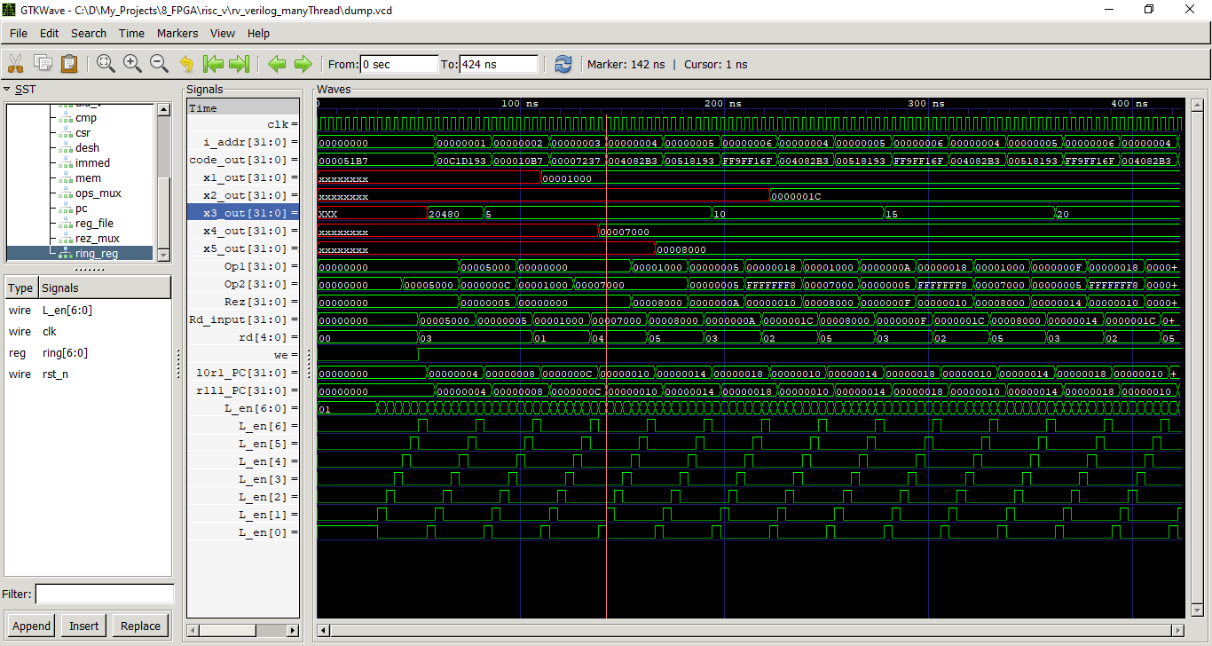

Рис. 11 Временные диаграммы исполнения программы в многотактном ядре.

На диаграммах видно выполнение математических операций, операций перехода – код доходит до адреса 1C и в соответствии с программной переходит на нулевой адрес.

Очевидные недостатки представленной микроархитектуры:

- большое количество «сквозных» многоразрядных сигналов, проходящих через все этапы и требующие для промежуточного хранения соответствующего количества бит в промежуточных регистрах (Rx).

- регистры Rx в представленном коде фиксированной разрядности, без учета реально требуемого количества бит на каждом из этапов.

PS

«Отладочный вариант» файл-регистра с дополнительными выходами, позволяющими на временных диаграммах наблюдать значения подключенных к ним выходов регистров.

module rv_reg_file

#(

  parameter DATA_WIDTH=32,

  parameter ADDR_WIDTH=5

  )

( input clk,

  input [(ADDR_WIDTH-1):0] rs1,

  input [(ADDR_WIDTH-1):0] rs2,

  input [(ADDR_WIDTH-1):0] rd,

  output reg [(DATA_WIDTH-1):0] Rs1_out,

  output reg [(DATA_WIDTH-1):0] Rs2_out,

  input [(DATA_WIDTH-1):0] Rd_input,

  input we,

  input en,

  output reg [(DATA_WIDTH-1):0] x1_out,

  output reg [(DATA_WIDTH-1):0] x2_out,

  output reg [(DATA_WIDTH-1):0] x3_out,

  output reg [(DATA_WIDTH-1):0] x4_out,

  output reg [(DATA_WIDTH-1):0] x5_out

);

// RAM array

  reg [DATA_WIDTH-1:0] ram[0:2**ADDR_WIDTH-1];

  wire rd_nonzero;

  wire rs1_nonzero;

  wire rs2_nonzero;

  assign rd_nonzero = |rd;

  assign rs1_nonzero = |rs1;

  assign rs2_nonzero = |rs2;

// read RAM content from file

//initial

//$readmemh("ram.txt",ram);

always @ (posedge clk)

  begin

    if (en & we & rd_nonzero) ram[rd] <= Rd_input;

  end

always @ (*)

  begin

    Rs1_out <= rs1_nonzero ? ram[rs1] : 32'h0;

    Rs2_out <= rs2_nonzero ? ram[rs2] : 32'h0;

    x1_out <= ram[1];

    x2_out <= ram[2];

    x3_out <= ram[3];

    x4_out <= ram[4];

    x5_out <= ram[5];

  end

// */

endmodule